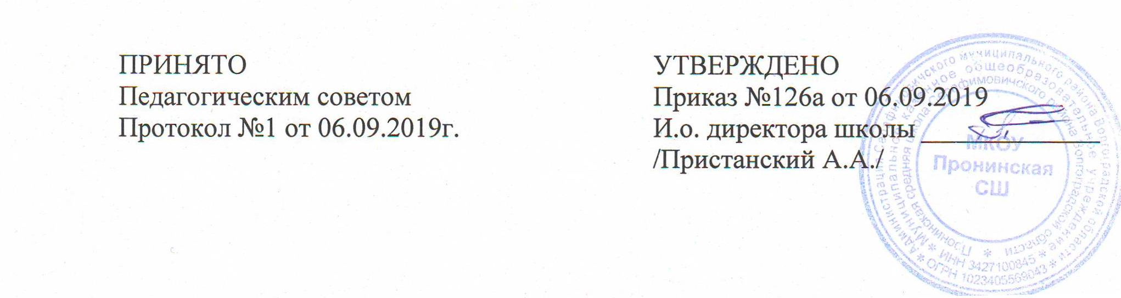
Положение о режиме занятий обучающихся
МКОУ Пронинской СШ

1.Общие положения
1.1. Настоящее Положение разработано с учетом:
Федерального закона от 29 декабря 2012 г. № 273-ФЗ «Об образовании вРоссийской Федерации»;
СанПиН 2.4.2.2821-10 «Санитарно-эпидемиологические требования к условиям и организации обучения в общеобразовательных учреждениях»,
утвержденных Постановлением главного государственного санитарного врача РФ от 29 декабря 2010 г. № 189.
1.2. Настоящее Положение регулирует режим организации образовательногопроцесса и регламентирует режим занятий обучающихся МКОУ Пронинской СШ.
1.3. Настоящие Правила обязательны для исполнения всеми учащимися Школы и их родителями (законными представителями), обеспечивающими получения учащимися общего образования.
1.4. Текст настоящего Положения размещается на официальном сайте Школы в сети Интернет.

2. Режим образовательного процесса
2.1. Учебный год в Школе начинается 1 сентября. Если этот день приходится на выходной день, то в этом случае учебный год начинается в первый, следующий за ним, рабочий день.
2.2. Продолжительность учебного года на первой, второй и третьей ступенях
общего образования составляет не менее 34 недель без учета государственной итоговой аттестации, в первом классе – 33 недели.
2.3. Учебный год составляют учебные периоды: четверти для учащихся 1-9 классов и полугодия для учащихся 10-11 классов. Количество четвертей -4.
2.4. При обучении по четвертям после каждого учебного периода следуют каникулы (четверти чередуются с каникулами).
2.5. Продолжительность учебного года, каникул устанавливается
календарным учебным графиком. Календарный учебный график на каждый учебный год утверждается приказом директора Школы.
2.6. Обучение в Школе ведется по 5-ти дневной учебной неделе.
2.7. Продолжительность урока во 2–11-х классах составляет 40 минут.
2.8.В соответствии с требованиями «Санитарно-эпидемиологических правил и нормативов СанПиН 2.4.2.2821-10» для облегчения процесса адаптации детей к требованиям общеобразовательного учреждения в 1-х классах применяется ступенчатый метод постепенного наращивания учебной нагрузки:
· сентябрь, октябрь - 3 урока по 35 минут каждый;
· ноябрь-декабрь – по 4 урока по 35 минут каждый;
· январь - май – по 4 урока по 40 минут каждый.
2.9. Учебные занятия в Школе начинаются в 9 часов.
2.10. После каждого урока учащимся предоставляется перерыв не менее 10
минут. Для организации питания обучающихся в режим учебных занятий вносятся не более 2-х перемен, продолжительностью не менее 20 минут.
2.11.Расписание звонков:
1урок 9:00 — 9:40
2 урок 9:50 — 10:30
3 урок 10:50 — 11:30
4 урок 11:50 — 12:30
5 урок 12:40 — 13:20
6 урок 13:30 — 14:10
7 урок 14:20 — 15:00
2.12. Горячее питание обучающихся осуществляется в соответствии с расписанием, утверждаемым на каждый учебный период директором Школы по согласованию с Советом учреждения.
2.13. Величину недельной учебной нагрузки (количество учебных занятий), реализуемую через урочную деятельность, определяется в соответствии с таблицей:
Класс | Максимально допустимая нагрузка
1 класс | 21
2 класс | 23
3 класс | 23
4 класс | 23
5 класс | 29
6 класс | 30
7 класс | 32
8 класс | 33
9 класс | 33
10 класс | 34
11 класс | 34

2.14. Учебная недельная нагрузка распределяется равномерно в течение учебной недели, при этом объем максимальной допустимой нагрузки в течение дня составляет:
- для обучающихся 1-х классов не более 4 уроков и 1 день в неделю - не более 5 уроков за счет урока физической культуры;
- для обучающихся 2 - 4-х классов - не более 4 уроков, и 3 раз в неделю 5 уроков за счет урока физической культуры;
- для обучающихся 5 - 6-х классов - не более 6 уроков;
- для обучающихся 7 - 11-х классов - не более 7 уроков.
2.15. Расписание уроков составляется в соответствии с гигиеническими требованиями к расписанию уроков с учетом умственной работоспособностиобучающихся в течение дня и недели.
2.16. При проведении занятий по иностранному языку, информатике, технологии, физической культуре, пофизике(во время практических занятий), химии (во время практических занятий) в 1-11 классах допускается деление класса на две группы при наполняемости не менее 20 человек. При наличии необходимых условий и средств возможно деление на группы классов с меньшей наполняемостью при проведении занятий по другим предметам.
2.17. В начальных классах плотность учебной работы обучающихся на уроках поосновным предметах не должна превышать 80%. С целью профилактики утомления, нарушения осанки, зрения обучающихся на уроках проводятся физкультминутки и гимнастика для глаз при обучении письму, чтению, математике.
2.18. При составлении расписания уроков чередуются различные по сложности предметы в течение дня и недели: для обучающихся I ступени основные предметы (математика, русский и иностранный язык, природоведение, информатика) чередуются с уроками музыки, изобразительного искусства, технологии, физкультуры, а для обучающихся II и III ступени обучения - предметы естественно-математического и гуманитарного циклов.
2.19. Для обучающихся 1-х классов наиболее трудные предметы проводятся на 2-м уроке; 2-4 классов – 2-3-м уроках; для обучающихся 5-11-х классов на 2-4 – м уроках.
2.20. В начальных классах сдвоенные уроки не проводятся.
2.21. В течение учебного дня не следует проводить более одной контрольной работы. Контрольные работы рекомендуется проводить на 2-4 уроках.

3. Режим каникулярного времени.
3.1.Продолжительность каникул в течение учебного года составляет не менее 30 календарных дней.
3.2. Продолжительность летних каникул составляет не менее 8 недель.
3.3.Для обучающихся в первом классе устанавливаются в течение года дополнительные недельные каникулы.
3.4. Сроки каникул утверждаются директором Школы согласно календарного учебного графика.

4. Режим внеурочной деятельности.
4.1 Режим внеурочной деятельности регламентируется расписанием работ кружков, секций, детских общественных объединений.
4.2. Время проведения экскурсий, походов, выходов с детьми на внеклассные
мероприятия устанавливается в соответствии с календарно-тематическим планированием и планом воспитательной работы.
Выход за пределы школы разрешается только после издания соответствующего приказа директора школы. Ответственность за жизнь и здоровье детей при проведении подобных мероприятий несет учитель, воспитатель, который назначен приказом директора.
4.3. Занятия объединений дополнительного образования начинаются через 1 час после окончания уроков.
4.4.При проведении внеурочных занятий продолжительностью более 1 академического часа организуются перемены – 10 минут для отдыха со сменой вида деятельности.

5. Промежуточная и итоговая аттестация обучающихся.
5.1.Оценка индивидуальных достижений обучающихся осуществляется по
окончании каждого учебного периода:
· 1классов и 2 классов в 1 четверти - по итогам учебного года (безотметочное обучение);
· 2-9 классов – по итогам четвертей, учебного года (балльное оценивание);
· 10-11 классов - по полугодиям (балльное оценивание).
Порядок проведения промежуточной аттестации и системы оценки индивидуальных достижений обучающихся определяется соответствующими локальными актами школы.
5.2.Государственная итоговая аттестация в выпускных 9 и 11 классов проводится в соответствии с нормативно-правовыми документами Министерства образования РФ.

